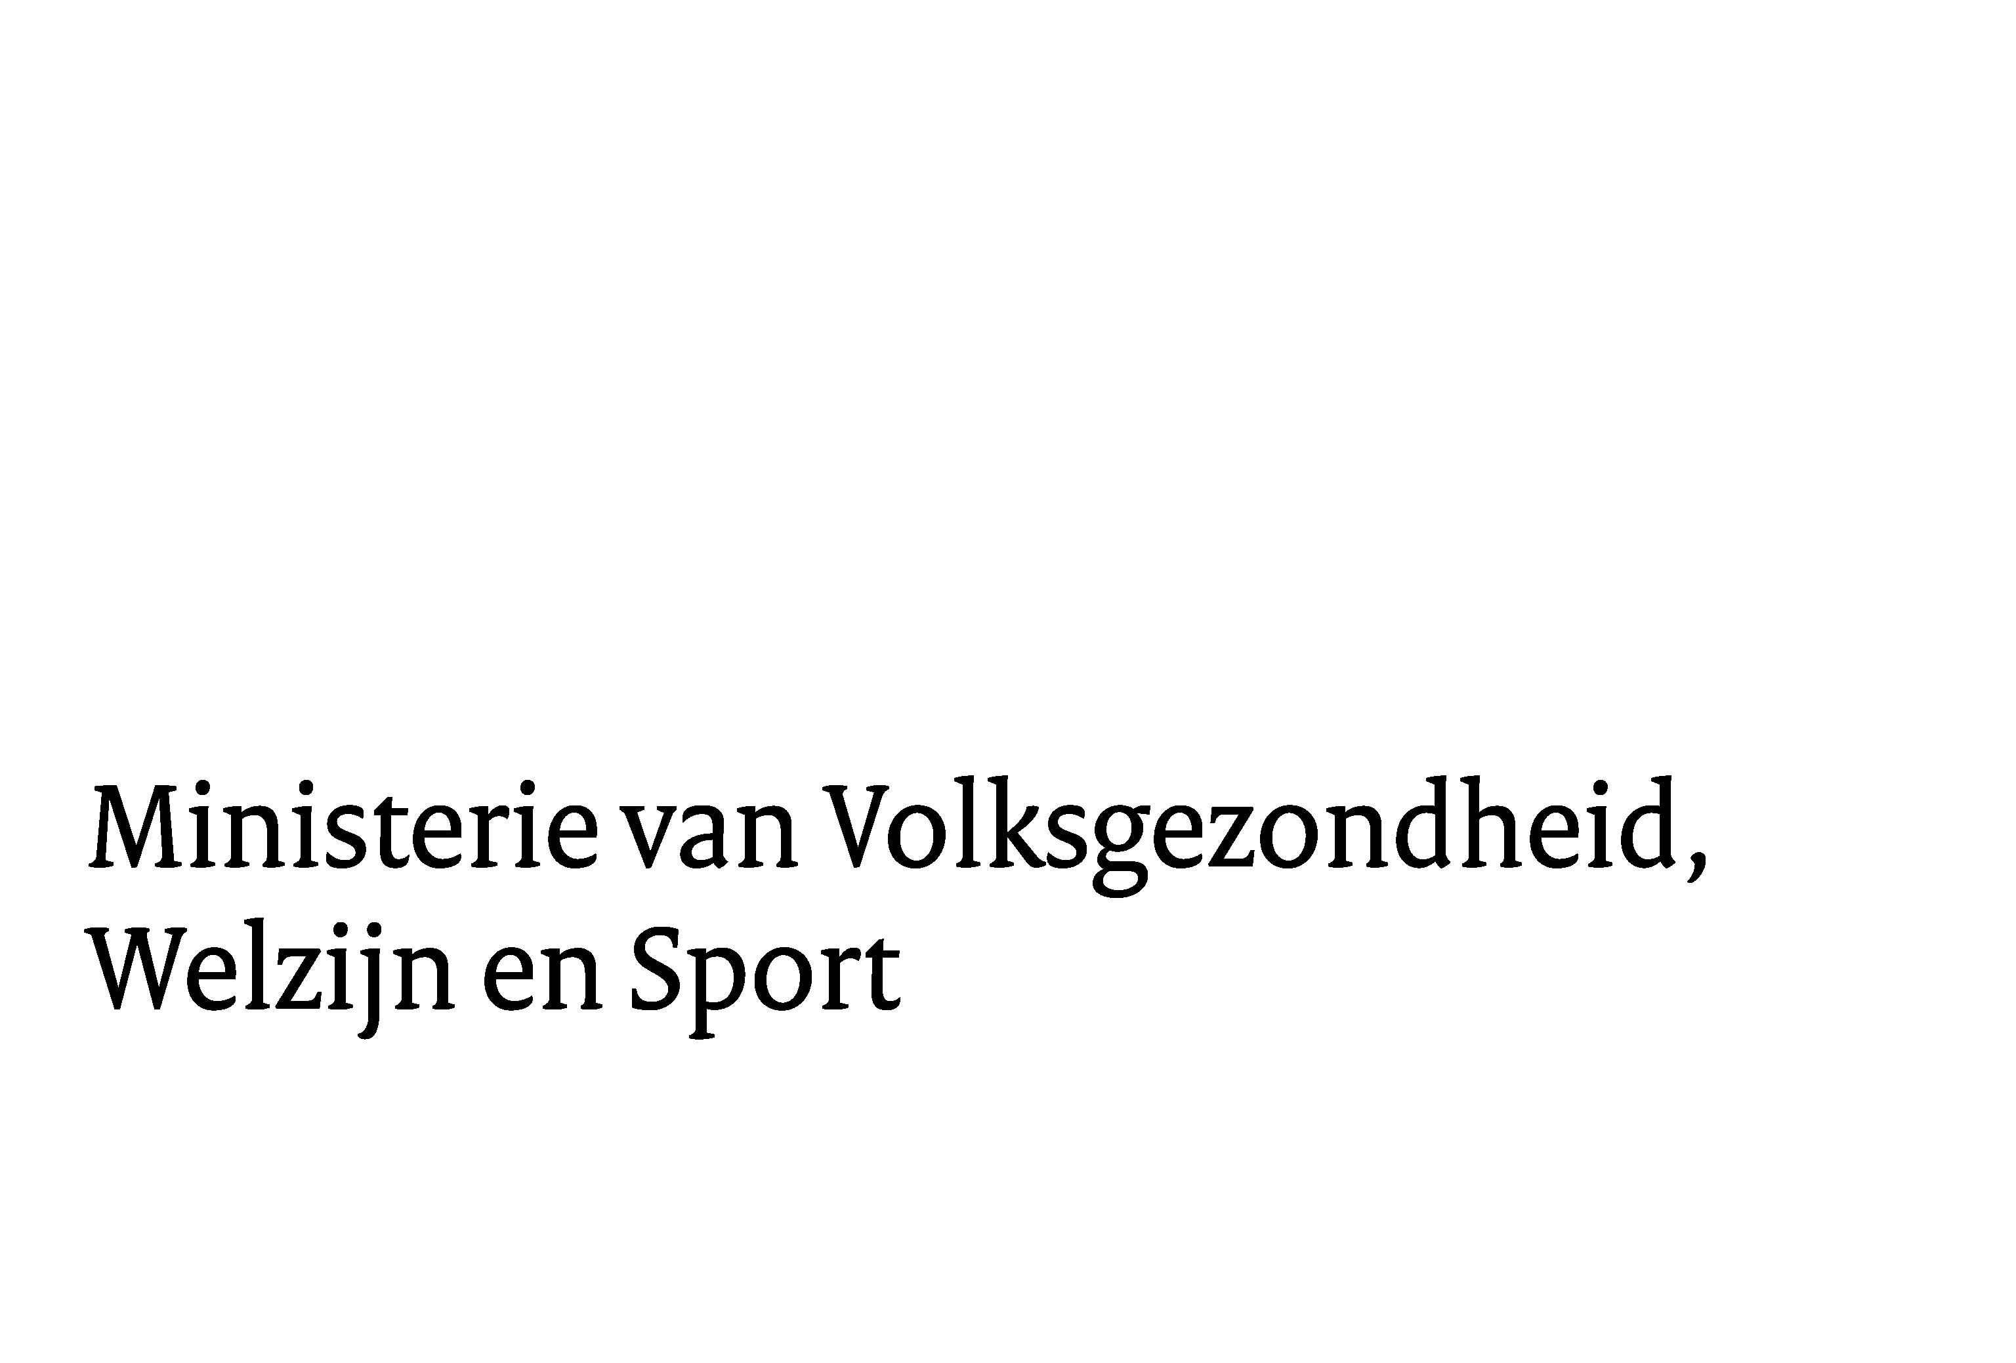

Bezoekadres:
Parnassusplein 5
2511 VX Den Haag
T 070 340 79 11
F 070 340 78 34
www.rijksoverheid.nl

Ons kenmerk
4242208-1090056-CZ

Bijlagen
1

Datum document
15 oktober 2025

Correspondentie uitsluitend richten aan het retouradres met vermelding van de datum en het kenmerk van deze brief.

> Retouradres Postbus 20350 2500 EJ Den Haag

De Voorzitter van de Tweede Kamer
der Staten-Generaal
Postbus 20018
2500 EA DEN HAAG

Datum 24 november 2025
Betreft Kamervragen

Geachte voorzitter,
Hierbij zend ik u de antwoorden op de vragen van het Lid Joseph (BBB) over het artikel ‘Cordaan en Amsterdam UMC stoppen na zeven jaar met Wijkkliniek in Zuidoost’ (2025Z18976).
Hoogachtend,
de staatssecretaris Langdurige
en Maatschappelijke Zorg,
Nicki J.F. Pouw-Verweij

Antwoorden op Kamervragen van het lid Joseph (BBB) aan de minister en staatssecretaris van Volksgezondheid, Welzijn en Sport over het artikel ‘Cordaan en Amsterdam UMC stoppen na zeven jaar met Wijkkliniek in Zuidoost’ (2025Z18976, ingezonden 15 oktober 2025).
Vraag 1
Bent u bekend met het besluit van Cordaan en Amsterdam UMC om per december 2025 te stoppen met de wijkkliniek in Amsterdam Zuidoost, ondanks positieve uitkomsten en brede waardering voor het zorgconcept? 1)
Antwoord vraag 1
Ja, ik ben bekend met dit besluit.
Vraag 2
Hoe beoordeelt u het feit dat deze sluiting voortkomt uit een verschil in visie tussen zorgverzekeraars en zorgaanbieders, en niet uit bijvoorbeeld negatieve resultaten of kwaliteit van zorg?
Antwoord vraag 2
Het besluit van Cordaan om te stoppen met de wijkkliniek heeft te maken met meerdere factoren. De betrokken partijen hebben verschillende visies op de verdere doorontwikkeling van het concept, bijvoorbeeld over de locatie waar de zorg geleverd moet worden en wie de regiebehandelaar moet zijn. Daarnaast spelen ook organisatorische en financiële overwegingen een rol.

Ik vind het belangrijk dat partijen gezamenlijk tot één gedragen visie komen, gebaseerd op onderzoek en passend bij de landelijke ambitie voor toekomstbestendige ouderenzorg. De Nederlandse Zorgautoriteit (NZa) houdt toezicht op zorgvuldige contractering en gaat, samen met het Zorginstituut (ZiNL), in gesprek met Cordaan, Zilveren Kruis en het Amsterdam UMC om te begrijpen wat er is gebeurd en welke lessen hieruit kunnen worden getrokken.
Het sluiten van de wijkkliniek in Amsterdam betekent niet dat het zorgconcept als geheel stopt. Zorgverzekeraars geven aan dat er brede steun is voor opschaling, waardoor wordt gewerkt aan een toename van het aantal wijkklinieken van vijf naar tien in 2026.
Vraag 3
Komt het vaker voor dat succesvolle zorgconcepten worden beëindigd vanwege beleidsmatige verschillen tussen zorgverzekeraars en zorgaanbieders? Wat zegt dit over de stabiliteit en continuïteit van innovatieve zorgvormen?
Antwoord vraag 3
Ik vind innovatie in de zorg belangrijk, met name als dit bijdraagt aan passende zorg. De overheid zet zich hier actief voor in. Vijf overheidspartijen zetten zich via het platform ‘Zorg voor Innoveren’ in om informatie en ondersteuning aan zorginnovatoren te bieden. Daarnaast biedt de NZa veel ruimte om te experimenteren met innovatie binnen hun regels. Wanneer de innovatie aantoonbaar resulteert in betere, goedkopere en/of efficiëntere zorg, kijkt de NZa naar manieren waarop het zorgconcept opgenomen kan worden in de regels.
In 2019 deed de NZa onderzoek waaruit bleek dat 78% van de experimenten overgaat naar zorg die structureel wordt bekostigd. Dit toont dat wanneer een experiment met een innovatieve zorgvorm van start gaat, de kans op continuïteit groot is. Data over redenen van het niet slagen van experimenten op landelijk niveau is niet beschikbaar.
Vraag 4
Deelt u de mening dat het verdwijnen van de wijkkliniek een verlies is voor de acute ouderenzorg in een kwetsbare wijk als Gein, en dat dit haaks staat op het streven naar passende zorg dichtbij huis?

Antwoord vraag 4
Het verdwijnen van de wijkkliniek in Amsterdam betekent niet dat er onvoldoende zorg beschikbaar zal zijn. Zilveren Kruis heeft mij laten weten dat er voor de gehele regio, niet alleen voor de wijk Gein, ook na 1 december voldoende capaciteit zal zijn voor de opvang van kwetsbare ouderen. Hierover is contact geweest met zorgverzekeraars, die op hun beurt contact hebben gehad met zorgaanbieders (verpleeg- en verzorgingshuizen, ziekenhuizen, huisartsen en de ambulancedienst).
Daarnaast is er stedelijke beschikbaarheid van tijdelijk verblijf op verschillende locaties in de regio. Ter illustratie: recent is een transferafdeling geopend met 29 bedden in het Amsterdam UMC (locatie AMC in Zuidoost). Ik ga ervan uit dat daarmee voldoende beschikbaarheid geborgd is, in lijn met de zorgplicht van verzekeraars.
Vraag 5
Hoe past het sluiten van de wijkkliniek binnen het streven naar passende zorg, zoals verwoord in het Integraal Zorgakkoord (IZA) en het Aanvullend Zorg- en Welzijnsakkoord (AZWA)?
Antwoord vraag 5
Het zorgconcept van de wijkkliniek heeft veel potentie om passende zorg te bieden aan ouderen. Het is daarbij belangrijk om te kijken wat die passende zorg dan is. Daarom zijn er meerdere wijkkliniek proeftuinen. Ik zie dat andere wijkkliniek proeftuinen wel doorgaan en vanuit de praktijk verder input leveren om samen te bepalen wat passende zorg in de acute ouderenzorg is.
In afspraken uit het IZA en AZWA zetten we daarnaast in op goed afgestemde zorg thuis vanuit de eerstelijnszorgprofessionals als dat na opname nodig is. We bouwen daarbij in de wijk aan hechte wijkverbanden waarin ten minste de huisarts, wijkverpleging, apotheker en professional uit het sociaal domein samenwerken. Daardoor kan gezorgd worden dat als een patiënt weer naar huis komt het ook snel duidelijk is wat bijvoorbeeld van een huisarts of wijkverpleegkundige nodig is om de patiënt passend te ondersteunen.
Vraag 6
Bent u bereid om binnen het AZWA te verkennen hoe wijkgerichte ouderenzorgconcepten zoals de wijkkliniek structureel kunnen worden ondersteund en beschermd tegen voortijdige beëindiging?
Antwoord vraag 6
Zoals eerder aangegeven verdwijnt het zorgconcept wijkkliniek niet. Er is brede steun voor opschaling, zorgverzekeraars zetten zich in om het aantal wijkklinieken te vergroten van vijf naar tien in 2026.
Tijdens het bekostigingsexperiment revalidatie- en herstelzorg wordt deze zorgvorm geëvalueerd en wordt bepaald welke vorm van bekostiging het meest passend is. Daarmee wordt toegewerkt naar structurele bekostiging.
Vraag 7
Bent u bereid om conform uw uitspraak tijdens het commissiedebat over acute zorg op 25 september 2025, “Als je acute zorg nodig hebt, dan moet je daar goede toegang toe hebben en dan moet je erop kunnen vertrouwen dat je goede zorg krijgt’’ 2), actief aan te dringen bij de betrokken zorgverzekeraars op het openhouden van de wijkkliniek als acute voorziening voor kwetsbare ouderen in Amsterdam Zuidoost?
Antwoord vraag 7
Acute zorg moet altijd van goede kwaliteit en toegankelijk zijn voor iedereen die acute zorg nodig heeft. Het is aan de zorgverzekeraars om ervoor te zorgen dat dit gewaarborgd blijft middels de zorgplicht. De NZa ziet hierop toe.

Het past niet bij mijn rol om zorgverzekeraars te dwingen zorg te contracteren bij specifieke zorgaanbieders. Ik vind het hierbij uiteraard van belang dat de kwaliteit, continuïteit en toegankelijkheid van acute zorg niet in het geding komt. Zoals aangegeven in vraag 4, is dit voor de regio gewaarborgd.

Vraag 8
Kunt u toezeggen om in overleg te treden met zorgverzekeraars, Cordaan, Amsterdam UMC en de gemeente Amsterdam om te bezien hoe het concept van de wijkkliniek structureel behouden kan blijven?
Antwoord vraag 8
Het sluiten van de wijkkliniek van Cordaan betekent niet dat het zorgconcept wijkkliniek verdwijnt. De NZa en ZiNL pakken hier hun systeemverantwoordelijke rol door samen in gesprek te gaan met Cordaan en Zilveren Kruis als respectievelijk zorgaanbieder en zorgverzekeraar, en met het Amsterdam UMC als betrokken partner. Zij onderzoeken gezamenlijk wat er is gebeurd en welke lessen hieruit getrokken kunnen worden.
Ik heb er vertrouwen in dat de informatie die in deze gesprekken wordt opgehaald, zorgverzekeraars en zorgaanbieders behulpzaam is bij de doorontwikkeling van deze zorgvorm. Ook draagt dit bij aan het ontstaan van een gemeenschappelijke visie op wijkkliniekzorg. Uiteraard laat ik mij goed informeren door NZa en ZiNL over de uitkomsten van de gesprekken.
Vanuit mijn verantwoordelijkheid voor de randvoorwaarden zet ik mij in om de noodzakelijke voorwaarden voor het bekostigingsexperiment revalidatie- en herstelzorg mogelijk te maken. Binnen dit experiment kunnen zorgaanbieders en zorgverzekeraars deze zorgvorm verder ontwikkelen, waarbij wordt toegewerkt naar structurele bekostiging.

- AT5, 11 oktober 2025, 'Cordaan en Amsterdam UMC stoppen na zeven jaar met Wijkkliniek in Zuidoost’, Cordaan en Amsterdam UMC stoppen na zeven jaar met Wijkkliniek in Zuidoost - AT5
- Commissiedebat VWS, 25 september 2025, Acute zorg, Acute zorg | Tweede Kamer der Staten-Generaal

Feestelijke opening Amstelring transferafdeling op nieuwe locatie Amsterdam UMC – Amstelring

